**ESPECIFICACIÓN DEL CASO DE USO DEL SISTEMA**

**CONTROLAR DE ASISTENCIA**

***PROYECTO:***

*Sistema de Matricula para el Gimnasio TOP - BODY*

***FASE:***

*Análisis y Diseño*

***VERSIÓN:***

*0.1*

***ELABORADO POR:***

*Curí Basilio, Lenin Alfonso*

*Quimper Salazar, Anatoli*

*Calvo Guillen, Johann*

***FECHA****:*

*19/11/2015*

**CONTROLAR DE ASISTENCIA**

El presente caso de uso tiene como objetivo permitir contar con la información de la asistencia de los socios.

## ACTORES DEL SISTEMA

Administrador

## PROPÓSITO

Marcar el momento en el que el usuario llega al gimnasio a realizar su rutina.

## BREVE DESCRIPCIÓN

El caso de comienza cuando el Administrador escribe en un cuadro de texto el código de los clientes para ver si está en la base de datos una ver echo el click se hace la búsqueda y se pinta los datos de la persona.

## FLUJO DE EVENTOS

## Flujo Básico

* + 1. El Actor selecciona “Asistencia” de las opciones del menú.
    2. El sistema muestra un cuadro de texto con su botón buscar.
    3. El actor introduce el código del cliente
    4. El Actor hace Click en el botón Buscar
    5. El sistema muestra el formulario del socio
* El Actor debe ingresar a los datos del cliente
* Hay una opción Asistir.
* Hacemos clic en asistir y aparece la asistencia del socio.
  + 1. El Actor indica “Salir”.
    2. El sistema cierra el formulario “Asistencia” y el caso de uso termina.

## Sub Flujos

* + 1. **Ver Asistencia**

1. El Sistema muestra un cuadro de texto con un botón buscar, ahí vamos a ingresar el código del usuario para ver sus datos, dentro de su información del cliente hay una opción que indica la asistencia.

## PRECONDICIONES

## Acceso del Administrador al Sistema

El Administrador ingresó exitosamente con el código del cliente para ver sus datos y ver su asistencia.

## Información necesaria

Los datos de fuente cooperante y tipo de documento deben estar previamente cargados en el Sistema.

## Perfil de usuario

El Sistema configuró el acceso a las opciones según el perfil de usuario del Administrador.

## Reglas de Negocio

* Obtener y utilizar información del usuario actual.
* Definir la duración de tareas y temporizadores.

## POSTCONDICIONES

## Actualización del registro de Convenio

El registro del Convenio quedará actualizado.

## PUNTOS DE EXTENSIÓN

No existen puntos de extensión especificados para este caso de uso.

1. **DIAGRAMAS**

## Diagrama de Caso de Uso



## Diagrama de Secuencia

## Diagrama de Colaboración

## 

## Diagrama de Estado

## Diagrama de Actividades

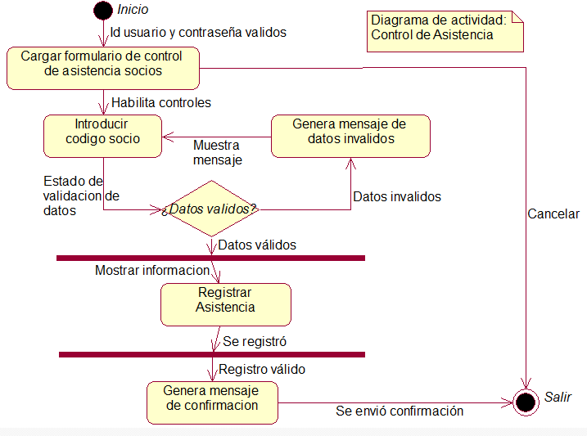

## Diagrama de Estado

1. **PROTOTIPO**

